地理：第一章第一节 中国的疆域同步测试（湘教版八年级上）
【知识网络】

半球位置 东半球 北半球
位置 纬度位置 跨纬度广，大部分在中纬度，属于北温带
海陆位置 亚欧大陆东部，太平洋西岸
位置优越
有利于农业生产
优越性 有利于对外交往与合作
有利于海洋事业的发展
陆地领土 960万平方千米
辽阔的疆域
疆域辽阔 海洋国土 37万平方千米
国土辽阔
陆上国界线 2万多千米
疆界绵长 大陆海岸线 1万8千多千米

省（自治区、直辖市）
划分 县（自治州、自治县、市）
乡（民族乡、镇）
34个省级行政区 名称
简称
分布
[内容提要]
本节主要包括我国的地理位置、国土组成和行政区划。重点是从我国的地理位置入手，理解其优越性，学会分析和评价地理位置的一般方法。难点是省级行政区的空间分布、轮廓及省级行政中心在地图上的位置。
分析和评价地理位置，一般从半球位置、纬度位置、海陆位置等方面进行分析。纬度位置和海陆位置对我国的地理环境和经济生产影响最大，我国南北跨近50个纬度，大部分位于北温带，为我国发展多种农业经济提供了有利条件：海陆位置使我国东部降水丰沛，利于农业生产，便于发展海洋事业和海上航运；西部与中亚、西亚及欧洲的陆上交通便利。
国土组成和行政区划这两部分涉及的地名很多，空间概念的建立非常重要。学习时要注重地图的作用，多识图、读图、指图、记图、填图、画图，将地理名称落实在地图上。
运用地图记忆我国省级行政区的方法有很多：①在地图上联系其他已知的重要地理事物，如山西在太行山以西，黑龙江流经黑龙江省；②在地图上分区域记忆，如东北为黑、吉、辽三省，西南为川、黔、滇三省；③在地图上根据相对位置记忆，如山东和山西，湖南和湖北；④在地图上根据各省区的形状记忆，如西藏像只皮鞋，甘肃像肉骨头。另外，动手做拼图游戏，指图竞赛，省区全称、简称和行政中心的抢答比赛能很好的帮助记忆，运用歌诀记忆邻国、省区也很有效。

【综合能力训练】
一、填空
1、举出两个能说明我国疆域辽阔、疆界漫长的数字____ _____、_______ ____。
2、写出能说明我国半球位置的两个词语_________、___________。
3、与我国相邻的东南亚国家有_________、___________、缅甸。
4、我国面积最大的岛屿是_________，位置最南的岛屿是_________。
5、全国的行政区划，基本分为_________、县（自治县、市）、_________三级。
6、自治区、_________、_________是民族自治地方。
7、我国的省级行政区中，位置最北的是_________，最西的是_________。
8、我国省级行政区中，面积最大的是_________，建立最晚的是_________。
9、我国的四大直辖市中，濒临渤海的是_________，濒临东海的是_________。
10、兼临黄海和渤海的省区是_________和_________。
二、选择
1、下列各组国家中，与我国云南省相邻的一组是 （ ）
A、蒙古、俄罗斯 B、越南、老挝 C、尼泊尔、锡金 D、阿富汗、巴基斯坦
2、我国领土最东端在 （ ）
A、黑龙江省 B、海南省 C、广东省 D 、上海市
3、属于我国内海的是 （ ）
A、渤海、黄海 B、渤海、琼州海峡
C、黄海、东海 D、东海、琼州海峡
4、与我国陆上接壤的国家共有 （ ）
A、12个 B、13个 C、14个 D、15个
5、根据世界时区的划分，我国东西共跨 （ ）
A、4个时区 B、5个时区 C、6个时区 D、7个时区
6、我国领海的宽度应是 （ ）
A、200海里 B、 12海里 C、30海里 D、 212海里
7、有关我国邻国的正确叙述是 （ ）
A、朝鲜是我国的海上邻国
B、在海上邻国中，纬度最高的是日本
C、南邻越南、老挝和泰国
D、与我国接壤的有蒙古、印度、俄罗斯、韩国等
8、与我国隔海相望的国家是 （ ）
A、朝鲜、日本、菲律宾 B、日本、菲律宾、新加坡
C、印度尼西亚、马来西亚、韩国 D、越南、马来西亚、韩国
9、在世界各洲中与我国的陆地面积差不多的洲是 （ ）
A、大洋洲 B、欧洲
C、南极洲 D、南美洲
10、我国最东端附近的学生早晨８点上课时，若按世界标准时区计算，最西端附近的时间大是约 （ ）
A、３点钟 B、４点钟
C、５点钟 D、６点钟
11、有关我国地理位置的叙述，正确的是 （ ）
A、位于东半球，亚洲东部，西临太平洋
B、领土最北端在漠河，最南在曾母暗沙
C、从经度来看，我国全属东经度；从纬度来看，我国全属低纬度
D、我国南部有北回归线穿过
12、我国纬度最高和最低的省区是 （ ）
A、黑和粤 B、黑和琼 C、新和台 D、内蒙古和琼
13、与西藏自治区相邻的国家有 （ ）
A、5个 B、4个 C、3个 D、6个
14、我国最新设立的直辖市重庆市的简称为 （ ）
A、 重 B、津 C 、渝 D、蜀
15、下列省区与省级行政中心的连线，正确的是 （ ）
A、 江苏-----杭州 B、安徽----南京
C、 江西-----福州 D、河南----郑州
16、下列我国行政区域划分，正确的是 （ ）
A、我国有23个省，5个自治区，4个直辖市，2个特别行政区；
B、我国有22个省，5个自治区，3个直辖市，1个特别行政区；
C、我国有23个省，5个自治区，4个直辖市，1个特别行政区；
D、我国有24个省，5个自治区，4个直辖市，2个特别行政区。
17、下列省区具有两个简称的是 （ ）
A、黑龙江省 B、海南省
C、云南省 D、广西壮族自治区
18、下列省会城市按由高纬度到低纬度顺序排列的是 （ ）
A、哈尔滨、长春、沈阳、石家庄 B、济南、郑州、南昌、武汉
C、西安、兰州、太原、呼和浩特 D、杭州、福州、广州、南京
19、北回归线自西向东依次穿过的省区是 （ ）
A、滇、桂、粤、台 B、滇、桂、闽、台
C、台、粤、桂、滇 D、滇、粤、闽、台
20、下列省级行政区中，哪个不是位于边疆 （ ）
A、辽 B、云 C、赣 D、甘
21、在少数民族自治区中，纬度最高的是 （ ）
A、桂 B、内蒙古 C、宁 D、新
22、我国第二大岛属于 （ ）
A、台湾省 B、广东省 C、海南省 D、云南省
23、在我国的省级行政区中，临海的有 （ ）
A、11个 B、12个 C、10个 D、13个
24、关于我国临海和领海的叙述正确的是 （ ）
A、台湾、海南两省都直接濒临太平洋 B、江苏省既临黄海又临东海
C、我国领海宽度为12千米 D、渤海和琼州海峡属我国内海
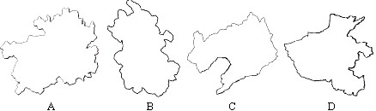
25、以下4个省区的简称分别是
A、贵鄂辽晋 B、皖晋辽豫 C、黔皖辽豫 D、贵皖豫辽
三、图表分析
1、读中国在地球上的位置图，回答问题
（1）在图中描出东西半球和南北半球的分界线，并说明我国的半球位置
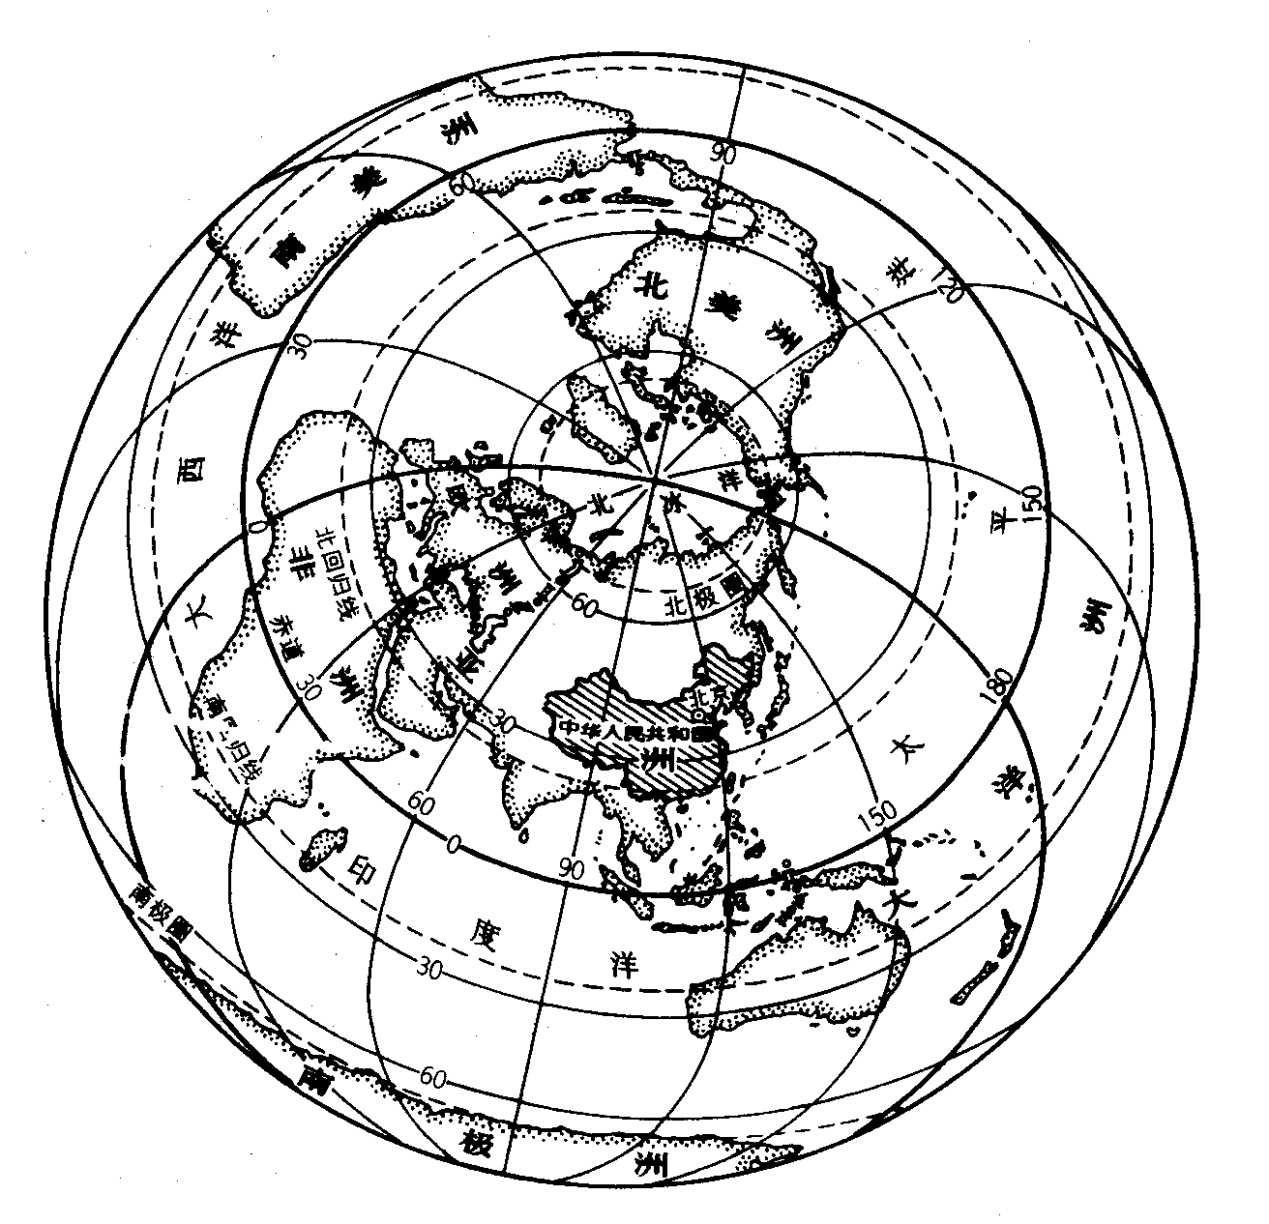
。
（2）在图中描出地球五带的分界线，并说明我国的纬度位置
。 线横穿我国的南部，使我国大部分领土位于________带，小部分位于_________ 带。我国南北跨纬度_________，气候差异_________，有利于_________生产。
（3）我国位于_________大陆的东部，_________洋的西岸。来自海洋的湿润空气使我国东部________充沛，水资源也比较_________。沿海港湾 _________，便于发展_________ 事业。海陆交通_________。

2、读 "中国政区图"，回答问题

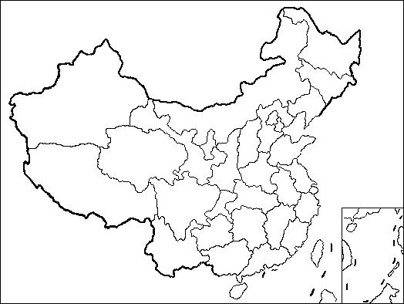
①
②
③
④
⑤
⑥
⑦
⑧
⑨

（1）写出下列数码所代表的省区的名称： ①________ ②__________
（2）写出下列数码所代表的省区的简称： ③___________ ④___________
（3）写出下列数码所代表的省区的行政中心的名称：⑤ __________ ⑥__________
（4）⑦⑧⑨中，东西跨经度最多的是___________，不是民族自治区的是___________，被北回归线穿越的是___________（写出省区的名称）。
（5）用字母A、B表示出两个特别行政区的位置 ，并在图中注明名称。
（6）请在图中相应位置填入序号： C贵州省、D甘肃省
（7）2008年奥运会将在__________举行，2010年__________将举办世博会。（填城市）
3、读 “中国的邻国示意图”，回答问题
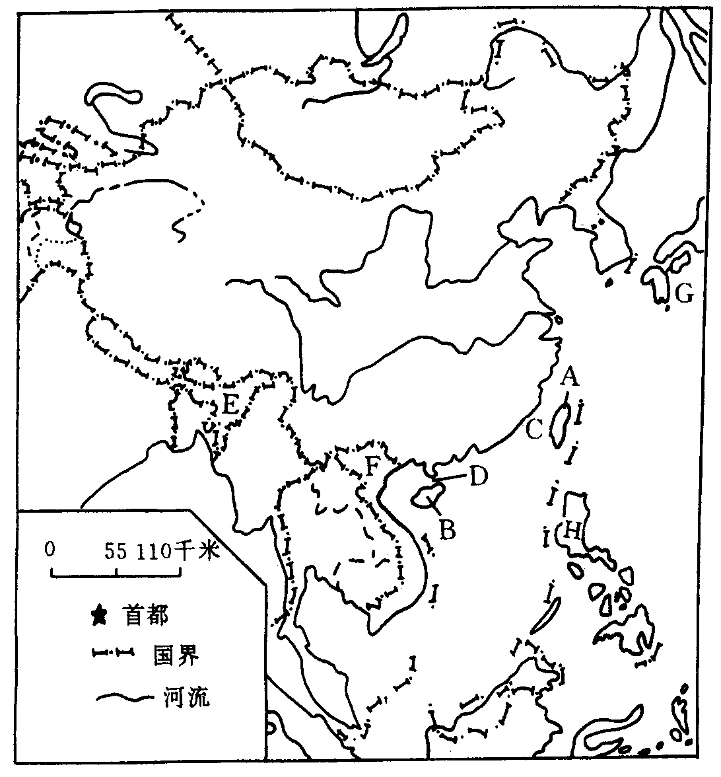
- 写出字母所代表的地理事物的名称
岛屿：A__________
B__________

海峡：C__________
D__________

陆上邻国：E__________
F__________

海上邻国：G__________
H__________

- 上海经济合作组织由六国组成：中国、俄罗斯、哈萨克斯坦、吉尔吉斯斯坦、塔吉克斯坦、乌兹别克斯坦。请你在图中相应的位置标注出六国的名字。

4、读以下6省轮廓图，连线
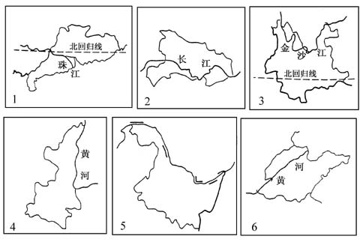

1 湖北省 滇
2 云南省 粤
3 广东省 鄂
4 黑龙江省 秦
5 山东省 黑
6 陕西省 鲁

四、材料解析
- 阅读材料，回答问题
材料一：我国的“西部大开发战略”涉及到全国西部的12个省级行政区，总土地面积600多万平方千米，约占全国国土面积的2/3。通过加大对西部的投入和加强对基础设施的建设，加快西部资源的开发步伐，带动西部经济的大发展，从而改善西部地区的生态环境和人民生活。
材料二：我国“西部大开发战略”的范围示意图
A
B
C
D
E
F
G
H
I
J
K
L

写出字母所代表的各省区的全称
A ， B__________ ， C__________ ， D__________ ，E__________ ， F__________ ， G__________ ， H__________ ，
I__________ ， J__________ ， K__________ ， L__________

2、阅读材料，回答问题
材料一：“西气东输”是西部大开发中的重大工程项目，它将新疆塔里木盆地的天然气通过管道输往能源紧缺的东部地区，最终到达上海市，全长大约4200千米，贯穿9个省、市、区。管道的铺设，对于实现西部资源与东部市场的对接，改善东部地区的能源结构，加快全国经济发展等具有重大意义。
材料二：我国“西气东输”示意图
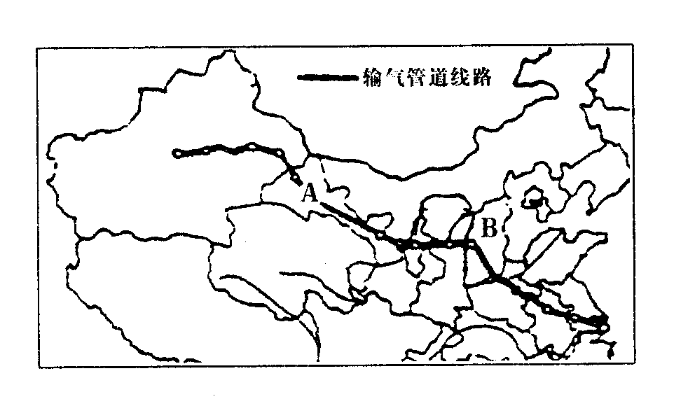
（1）图中的“西气东输”管道自西向东依次经过的9个省区的简称为：新、 、宁、 、晋、 、皖、 和沪。
（2）我国共有 个自治区。图中的A、B两省与3个自治区相邻的是 （填字母），所邻的3个自治区分别是
。

【活动与探究】
1、是真是假 当帕米尔高原还是满天星斗的黑夜时，乌苏里江已经撒满了阳光。当海南岛春光明媚、百花盛开时，黑龙江省还是漫天飞雪。寒冬料峭。
以上情况是否真实？_________你能解释一下原因吗？

2、独具慧眼 我国有15个陆上邻国和6个海上邻国，你想怎样快速准确的记住它们的名字和位置？试一试以下的邻国记忆歌诀吧：
十五邻国陆上环， 俄国蒙古和朝鲜；
哈吉塔巴阿富汗， 印尼锡不缅老南。
隔海六国要记全， 印尼马文菲日韩。
歌诀中的21个国家分别是：

3、奇思妙想 仔细观察中国政区图中各个省区的轮廓，黑龙江省像一只展翅欲飞的天鹅，山西省像一个南北延伸的平行四边形，台湾省的台湾岛形似纺锤，陕西省像一个屈腿而立的秦俑，云南省像开屏的孔雀，辽宁省像个大逗号，吉林省大致呈三角形，海南省似菠萝，广东省像鼻子伸进南海的象头，广西似树叶，西藏像只皮鞋，新疆像朝西的牛头，山东省像跪卧的骆驼，甘肃像肉骨头，四川像只牦牛。
展开你想象的翅膀，你还有其他的发现吗？请你能用这种形象记忆法，快速准确的记住每个省级行政区的轮廓。

4、举一反三 以下是我国34个省区的记忆歌诀，你知道这5句话分别是指哪些省区吗？
黑吉辽，蒙新甘，
陕宁青藏云贵川，
两湖两广两河山，
港澳苏浙闽皖赣，
京津沪渝台海南。
“两湖两广两河山”中的“湖”、“河”、“山”各指什么地方？
这些省区分别分布在“湖”、“河”、“山”的什么位置？
它们的位置与名称有什么关系？
这对帮助你记忆各个省区的位置有什么启发？
5、脑筋急转弯 请你猜一猜，以下谜语分别指的是哪个省级行政区或省级行政中心？
①带枪的人 ②双喜临门
③两个胖子 ④四季温暖
⑤久雨初晴 ⑥碧波万顷 _________
⑦银河渡口 _________ ⑧宝地 _________
⑨船出长江口
6、填字游戏 在下面方格里填上合适的字，组成省级行政区或省级行政中心的名字
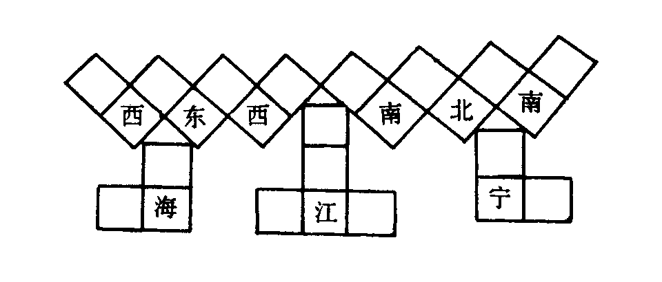
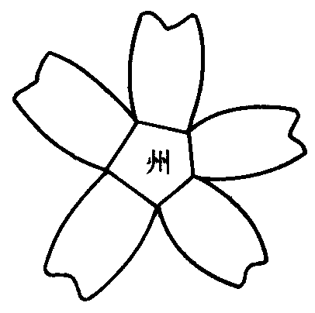

参考答案：
一、填空
1、面积960万平方千米（或海洋国土37万平方千米） 陆上疆界2万多千米（或大陆海岸线18000多千米） 2、东半球 北半球 3、老挝 越南 4、台湾岛 曾母暗沙 5、省（自治区、直辖市） 乡（民族乡、镇）6、自治州 自治县 7、黑龙江省 新疆维吾尔自治区
8、新疆维吾尔自治区 重庆市 9、天津市 上海市 10、辽宁省 山东省
二、选择
1、B 2、A 3、B 4、D 5、B 6、B 7、B 8、C 9、B 10、B 11、D 12、B 13、A 14、C 15、D 16、A 17、C 18、A 19、A 20、C 21、B 22、C 23、D 24、D 25、C
三、图表分析
1、（1）从东西两半球看，我国位于东半球；从南北两半球看，我国位于北半球。
（2）我国南北跨纬度很广，大部分位于中纬度，小部分在低纬度。 北回归线 北温带 热带 广 大 农业
（3）亚欧 太平 降水 丰富 众多 海洋 便利
2、（1）①青海省 ②云南省
（2）③陕或秦 ④湘
（3）⑤合肥 ⑥福州
（4）内蒙古自治区、吉林省、广西壮族自治区
（5）略
（6）略
（7）北京 上海
3、（1）A台湾岛 B海南岛 C台湾海峡 D琼州海峡 E印度 F越南 G日本 H菲律宾
（2）略
4、 A 湖北省 滇
B 云南省 粤
C 广东省 鄂
D 黑龙江省 秦
E 山东省 黑
F 陕西省 鲁
四、材料解析
1、新疆维吾尔自治区 西藏自治区 青海省 甘肃省 陕西省 四川省 重庆 云南省 贵州省 广西壮族自治区
2、（1）甘 陕 豫 苏（2）5 新疆维吾尔自治区 内蒙古自治区 宁夏回族自治区
【活动与探究】
1、真实 因为我国南北跨纬度很广，南北气候差异大，形成不同的自然人文景观；我国东西跨经度60多度，由于地球自转，东方时刻早。
2、俄罗斯、蒙古、朝鲜、哈萨克斯坦、吉尔吉斯斯坦、塔吉克斯坦、阿富汗、 印度、尼泊尔、锡金、不丹、缅甸、老挝、越南、印度尼西亚、马来西亚、文莱、菲律宾、日本、韩国
3、略
4、黑吉辽，蒙新甘：黑龙江省、吉林省、辽宁省、内蒙古自治区、新疆维吾尔自治区、甘肃省。 陕宁青藏云贵川：陕西省、宁夏回族自治区、青海省、西藏自治区、云南省、贵州省、四川省。 两湖两广两河山：湖南省、湖北省、广东省、广西省、河南省、河北省、山东省、山西省。 港澳苏浙闽皖赣：香港特别行政区、澳门特别行政区、江苏省、浙江省、福建省、安徽省、江西省。 京津沪渝台海南：北京市、天津市、上海市、重庆市、台湾省、海南省。“两湖两广两河山”中的“湖”、“河”、“山”分别指洞庭湖、黄河、太行山。略
5、①武汉市 ②重庆市 ③合肥市 ④长春市 ⑤贵阳市 ⑥青海省 ⑦天津市 ⑧贵州省 ⑨上海市
6、略

